Справка о проведении недели Учителя в МБОУ СОШ с.Торгалыг
На основании приказа Управления Образования от 30 сентября 2021 г. №804-ОД «Об объявлении Недели учителя на территории Улуг-Хемского кожууна», в рамках проведения Всероссийской Учительской недели и в целях популяризации учительской профессии, с 4 по 10 октября 2021 г. в МБОУ СОШ с.Торгалыг была организована Неделя Учителя.
День учителя – самый яркий праздник в школе. 05 октября 2021 г. для учителей – учеников 12 класса в этот день проводились интересные уроки: музыка, технология и психология. Учителя-ученики пели, рисовали, играли, а на уроке технологии научились сделать закладки для книг. После всех уроков учителя отправились на праздничный концерт. Дети исполняли песни и танцы, читали стихи, концертные номера были пронизаны добротой, любовью и талантом. Учителя получили много слов признательности и благодарности от своих воспитанников.

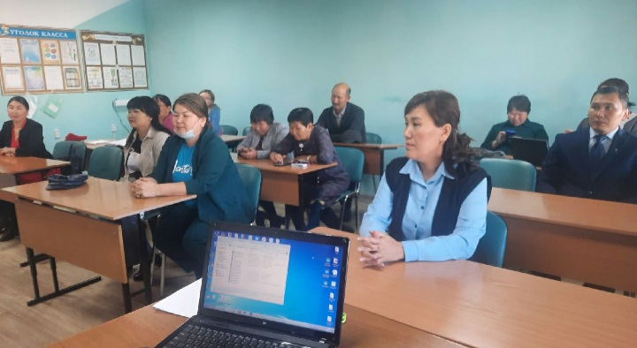
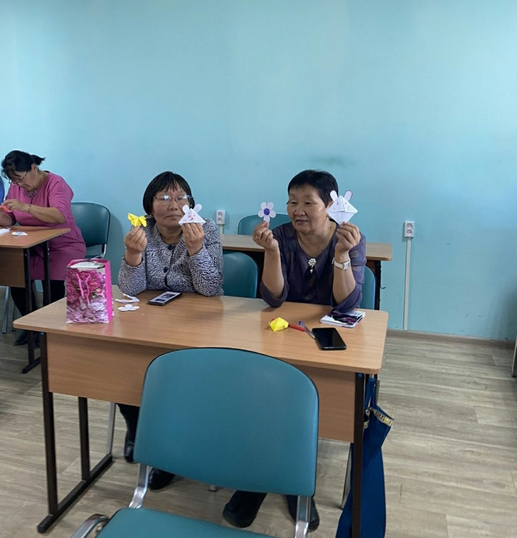

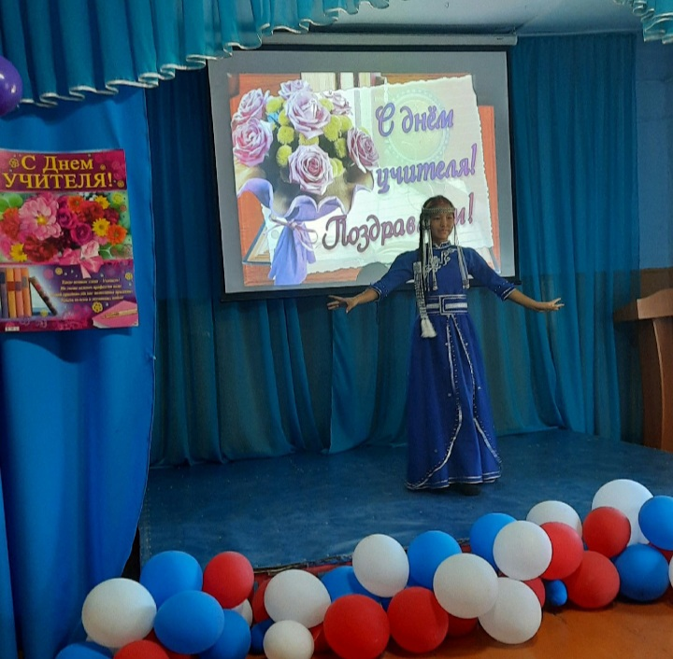
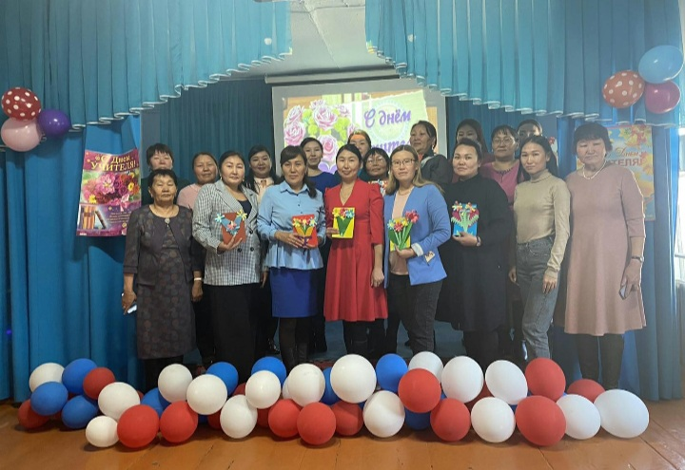

Традиционно в нашей школе в предверии Дня учителя проводится день самоуправления: учителя и ученики меняются местами, то есть в этот день ученики примеряют на себя роль учителей, а учителя в свою очередь, присутствуют на уроках в качестве учеников. Используя компьютерные технологии и игровую форму проведения урока, старшеклассники провели занятия, которые запомнятся всем!

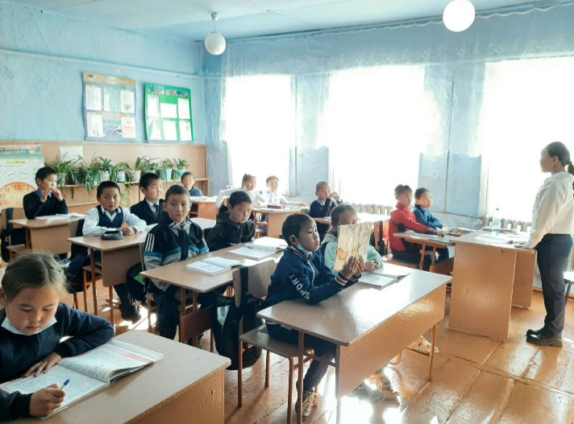
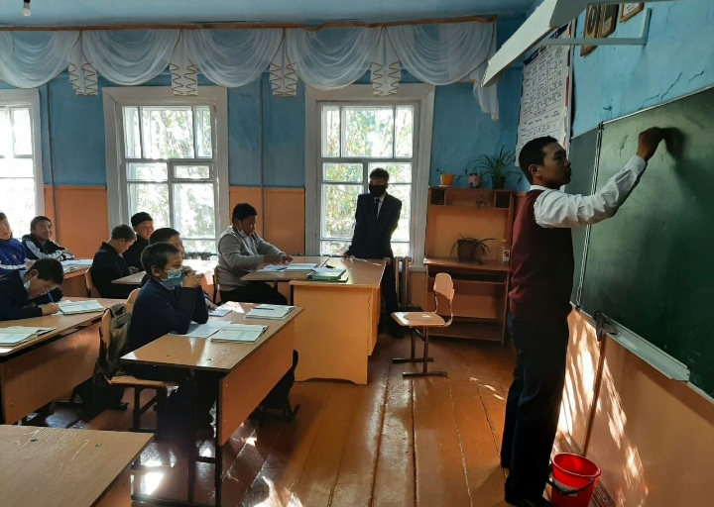

Учащиеся 4 «а» и 4 «б» классов изготовили своими руками поздравительные открытки для учителей. Классные руководители Дажы С.Т., Содунам С.С.

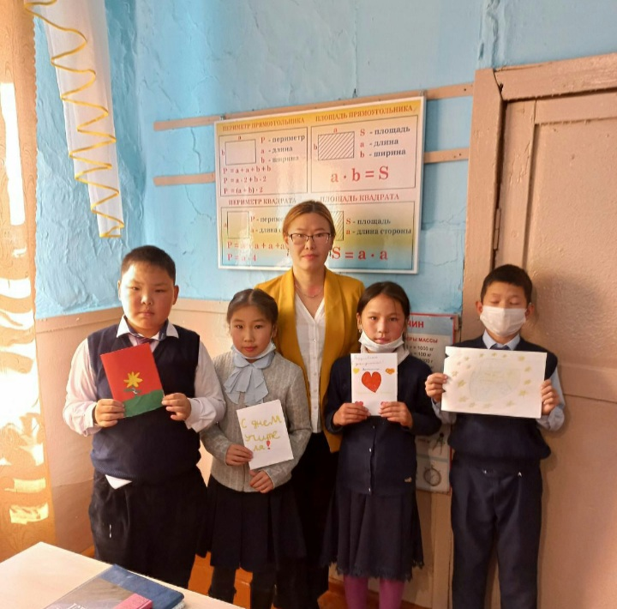

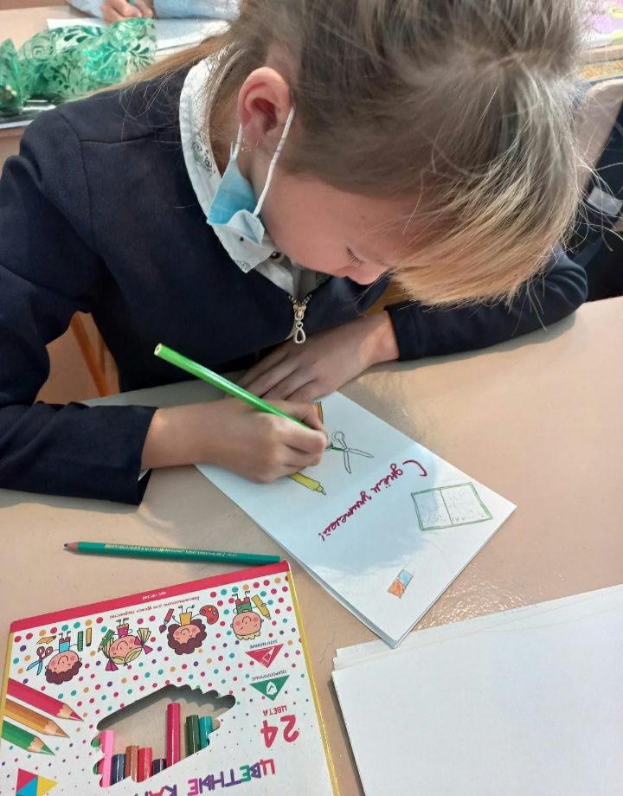

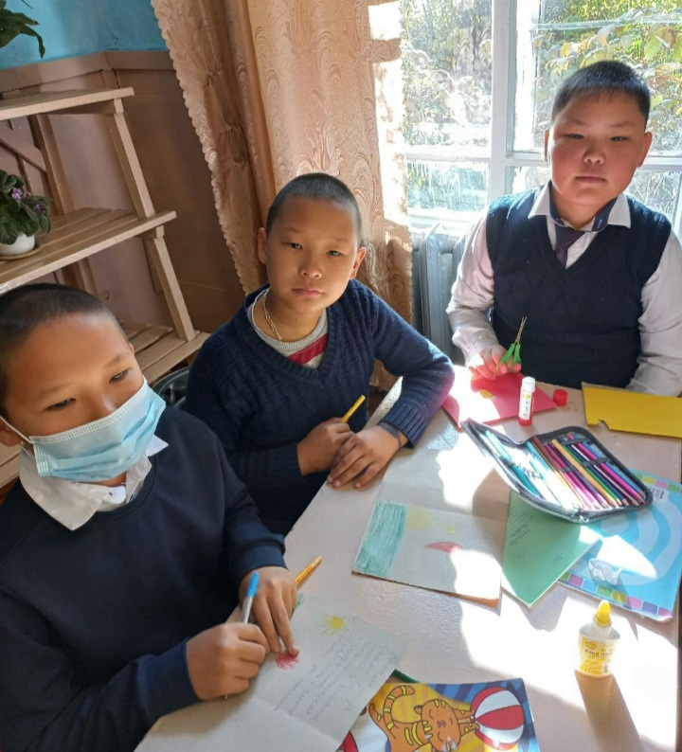
А также под руководством педагога-психолога Комбужап С.Р. отряд юных помощников педагога-психолога подготовили и разместили челлендж в социальной сети ВК под ссылкой httpps://vk.com/wall-165869680_4700.
Специально ко Дню учителя среди учащихся 1-11 классов запускали флешмоб видео-поздравлений. Самые лучшие видео-поздравления размещены в сайте школы.

Справку составила ЗДВР: /Доржу А.А./
10.10.2021 г.

